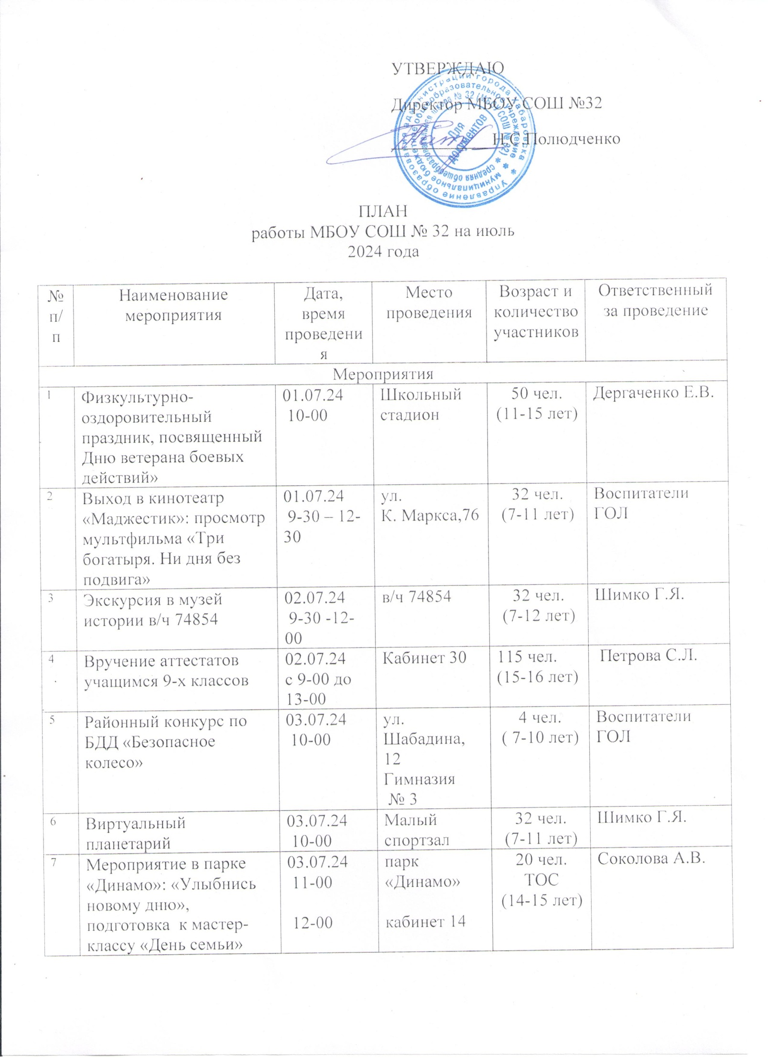

|  |  |  |  |  |  |
| --- | --- | --- | --- | --- | --- |
| *8* | *Эко-акция «Вторая жизнь»* | *04.07.24*  *12-00* | *Кванториум* | *20 чел.*  *(11-17 лет)* | *Соколова А.В.* |
| 9 | Выход в музей истории г.Хабаровска: «Загадки Амурской тайги»; мастер-класс | 04.07.24  10-00 -12-30 | ул. Ленина, 85 | 32 чел.  (7-11 лет) | Шимко Г.Я., воспитатели ГОЛ |
| 10 | Посещение выставки Гродековского музея | 04.07.24  10-00 -12-30 | Музей им. Гродекова | 50 чел.  8-е классы  (13-15 лет) | Головина Ю.А. |
| 11 | Мастер-класс «Ромашка» | 04.07.24  10-00 -12-00 | Школа-интернат №4 | 15 чел.  (14-15 лет) | Соколова А.В. |
| 12 | Мастер-класс по изготовлению пенала | 05.07.24  10-00 -11-00 | Кабинет 18 | 32 чел.  (7-11 лет) | Шимко Г.Я., воспитатели ГОЛ |
| 13 | Акция «Чистый город» | 05.07.24  9-00 | Городские пруды | 15 чел.  (14-15 лет) | Соколова А.В. |
| 10 | Конкурс рисунков «Моя семья» | 05.07.24  11-00 | холл 2 этажа | 32 чел.  1-4 класс  (7-11 лет) | Педагоги ГОЛ |
| 11 | Выход в музей в/ч 74854, экскурсия по воинской части | 05.07.24  10-00 | музей в/ч 74854 | 45 чел.  6-8 классы  (12-15 лет) | Дергаченко Е.А. |
| 12 | Городской турнир по шашкам «Умники» | 05.07.24  с 11-00 | МАУ ДО ДЮЦ «Импульс» | Школьная команда (8-12 лет) | Куренщиков А.К. |
| 13 | Экскурсия «Мир говорящих машин» | 05.07.24  10-00 | Музей | 50 чел.  (11-13 лет) | Головкова А.Н., Зайцева Н.Г. |
| 14 | Флешмоб «Начни утро здорово!» | 05.07.24  9-00 | Микрорайон | 40 чел.  (14-15 лет) | Соколова А.В., командир ТОС |
| 15 | Однодневный поход Воронеж 1 | 06.07.24  8-30 | рекриационная зона Воронеж 1 | 20 чел.  (10-14 лет) | Верин-Галицкий Д.В. |
| 16 | Ко Дню семьи, любви и верности (совместная развлекательная программа с в/ч 74854), конкурс рисунков на асфальте «Папа, мама, я – любимая семья!» | 06.07.24  10-00 | Клуб в/ч 74854 | 45 чел.  (12-14 лет) | Яковлева Е.В. |
| 17 | Занятие Центра профилактики ДДТТ с использованием детского мобильного автогородка «Лабаратория безопасности» | 08.07.24  10-00 -11-30 | Школьный двор | ГОЛ  32 чел.,  (7-11 лет) | Шимко Г.Я., воспитатели ГОЛ |
| 18 | Мероприятие «Светофор» | 06.07.24  с 10-00 | школьный стадион | 40 чел.  6-7 классы,  ТОС  (12-15 лет) | Соколова А.В.,  Дергаченко Е.А. |
| 19 | Подготовка к мероприятию  «Безопасное колесо» | 09.07.24  9-00 -12-00 | Кабинет 14 | 15 чел.  (14-15 лет) | Соколова А.В. |
| 20 | Выход в музей истории г. Хабаровска: музейное занятие «Под покровительством дракона», мастер-класс | 09.07.24  9-30 -12-00 | ул. Ленина, 85 | 32 чел.  1-4 класс  (7-11 лет) | Педагоги ГОЛ |
| 21 | Районная спартакиада «Сильные, смелые, ловкие» | 09.07.24  10-30 -12-00 | «Импульс» | Команда ГОЛ | Шимко Г.Я. |
| 22 | Выход в кинотеатр «Маджестик»: просмотр мультфильма « Головоломка-2» | 10.07.24  9-30 – 12-30 | ул.  К. Маркса,76 | 32 чел.  (7-11 лет) | Воспитатели ГОЛ |
| 23 | День безопасности | 10.07.24  11-00 | Школьный стадион | 45 чел.  (7-15 лет) | Соколова А.В. |
| 24 | Мастер-класс | 10.07.24  11-00 | Кабинет 18 | 32 чел.,  (7-11 лет) | Шимко Г.Я. |
| 25 | Городская квест-игра «Мы вместе!» | 11.07.24  11-00 | ул. М.-Амурского, 17 | Команда ГОЛ,  10 чел.  (8-10 лет) | Воспитатели ГОЛ |
| 26 | Экскурсия в музей воинской части 74854 | 12.07.24  10-00 | Музей в/ч 74854 | 35 чел.  (12-14 лет) | Дергаченко Е.А. |
| 27 | Мероприятие «Безопасное колесо» | 12.07.24  11-00 | Школа-интернат №4 | 15 чел.  (14-15 лет) | Соколова А.В. |
| 28 | Акция «Осторожно, самокатер!» | 15.07.24  9-00 | Микрорайон | 15 чел.  (14-15 лет) | Соколова А.В. |
| 29 | Беседа с инспектором Госавтоинспекции Мурзиным Д.В. о дорожной безопасности | 15.07.24  10-00 | Кабинет 18 | ГОЛ  32 чел.,  (7-11 лет) | Шимко Г.Я. |
| 30 | Эко-акция  «Вторая жизнь» | 15.07.24  12-00 | Трёхгорная, 59 | 15 чел.  (14-15 лет) | Соколова А.В. |
| 31 | Подготовка к конкурсу среди юнармейцев «Двойной удар» | 15.07.24 по 26.07.24 | ул. Гоголя, 21Б | 12 чел.  (12-15 лет) | Яковлева Е.В. |
| 32 | Шоу программа (ТЮЗ): | 16.07.24  10-00 | Малый спортзал | 32 чел.,  ГОЛ  (7-10 лет) | Шимко Г.Я., педагоги ГОЛ |
| 33 | Закрытие лагерной смены: Праздничная дискотека | 17.07.24  10-00 | Малый спортзал | 32 чел.,  ГОЛ  (7-10 лет) | Шимко Г.Я., педагоги ГОЛ |
| 34 | Акция по улицам города «Безопасный пешеход» | 19.07.24  с 9-30 до 12-00 | Улицы города | 15 чел  (14-15 лет) | Соколова А.В. |
| 35 | «Панорама трудовых дел» | 23.07.24  11-00 | Фрунзе, 60 | 15 чел  (14-15 лет) | Соколова А.В. |
| 36 | Церемония подведения итогов 2 смены | 24.07.24  10-00 | ул. Ленина, 85 | 15 чел.  (14-15 лет) | Соколова А.В. |